|  |
| --- |
| **Exercício 1: Relatório de acessibilidade** |

* Acesse o site http://lojaebac.ebaconline.art.br/
* Faça um relatório de acessibilidade em um documento word;
* Use alguma das ferramentas apresenta em aula (lighthouse, wave, axe, etc);
* Deve ser considerado minimamente a Acessibilidade (navegabilidade), Performance, boas práticas, SEO, mas fique à vontade para colocar elementos a mais;
* Use evidências (imagens) para relatar os itens avaliados;
* Ao final faça um relatório com sua percepção sobre a acessibilidade do site. Avalie tudo o que deve ser melhorado para o site atingir um nível AAA;

|  |
| --- |
| **Relatório de Teste de Acessibilidade:** |

No meu relatório usei a ferramenta de acessibilidade “Lighthouse”.

Acessando o site: <http://lojaebac.ebaconline.art.br/>, temos muitos pontos a destacar.

Abaixo mostra as métricas sobre a acessibilidade do site.

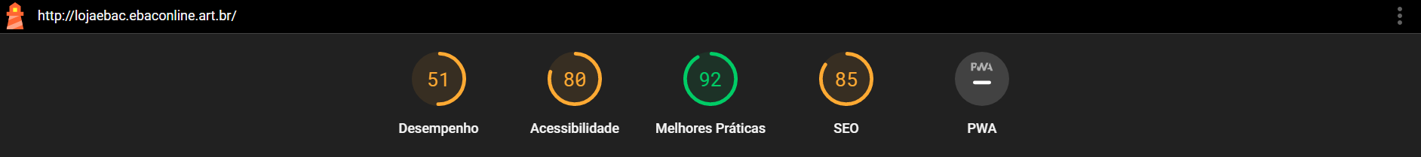

* Interface gráfica do usuário, Aplicativo, Site

  Descrição gerada automaticamenteNo Desempenho temos muito recursos sendo bloqueados;
* Renderização e o tempo de resposta com servidor está muito alta;
* Muito css sem utilização;
* Muito java script sem utilização.

* Interface gráfica do usuário, Texto, Aplicativo

  Descrição gerada automaticamenteTem muitos pontos de estrutura está sem um pai, impedindo a acessibilidade de leitor de tela;
* Botões não tem nome acessível;
* Os links não têm nome discernível;
* Tem itens que não tem elemento pai.
* Interface gráfica do usuário, Aplicativo

  Descrição gerada automaticamenteNão está usando HTTPS – solicitações inseguras;
* Fonte display está como opcional.
* Interface gráfica do usuário, Texto, Aplicativo

  Descrição gerada automaticamenteDocumento não tem métrica de descrição para permite que os rastreadores entendam sobre o conteúdo,
* A página está bloqueada para indexação.
* Tamanho dos botões não tem dimensões adequada.
* Tela de celular com texto preto sobre fundo branco

  Descrição gerada automaticamenteAlguns manifestos não foram encontrados ou não está configurado, garantindo uma melhor experiencia.

OBS: Nessa etapa melhorias a ser realizada:

* Instalar certificados de segurança poder usar o HTTPS.
* Reduzir códigos sem uso, revisar todos os códigos.
* Resposta de comunicação do servidos está demorando muito.
* Indexação da página alguns pontos estão bloqueados.
* Verificar toda acessibilidade do site.

|  |
| --- |
| **Exercício 2: Alteração do front via DevTools** |

* Acesse o mesmo site: http://lojaebac.ebaconline.art.br/
* Adicione produtos para compra e acesse o carrinho (conforme explicado no vídeo);
* Abra a ferramenta DevTools, com a opção Elements;
* Mude as características do site, como: cores, nomes, tamanho, alinhamento etc.;
* Tire um print da página e coloque no documento para envio.

|  |
| --- |
| Modelo da página original |

|  |
| --- |
| Modelo da página modificada. |

